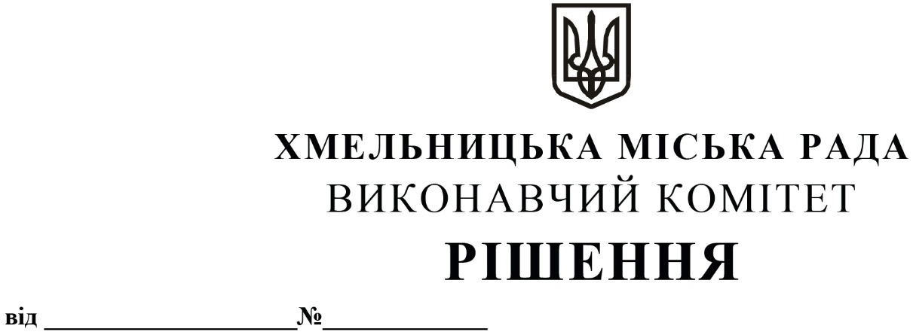

Про продовження Хмельницькому обласному
центру соціально-психологічної реабілітації
договору оренди нежитлового приміщення
міської комунальної власності
без проведення аукціону

Розглянувши клопотання орендаря нерухомого майна міської комунальної власності, керуючись Законом України «Про місцеве самоврядування в Україні», Законом України «Про оренду державного та комунального майна» (№157- ІХ), Порядком передачі в оренду державного та комунального майна, затвердженим постановою Кабінету Міністрів України від 03.06.2020 № 483, рішенням четвертої сесії Хмельницької міської ради від 17.02.2021 № 30 «Про особливості передачі в оренду комунального майна Хмельницької міської територіальної громади» та № 40 «Про затвердження нормативних документів з питань оренди та визначення додаткової умови оренди майна Хмельницької міської територіальної громади (крім землі)», виконавчий комітет міської ради

В И Р І Ш И В:

1. Продовжити Хмельницькому обласному центру соціально-психологічної реабілітації договір оренди нежитлового приміщення на прос. Миру, 76/3 корисною площею 60,5 кв.м (загальною площею 72,3 кв.м) для розміщення офісу строком на п’ять років без проведення аукціону.

2. Контроль за виконанням рішення покласти на заступника міського голови - директора департаменту інфраструктури міста В. Новачка.

Міський голова О. СИМЧИШИН

